

Contenido

Página principal 3

1.Menu de navegación 3

2.Opciones de información 4

3.Ultimas Noticias 4

Noticias 5

1.Observar una noticia 5

2.Activar Notificaciones 5

3.Observar Noticias Internas 6

Contacto 6

2.Página Contacto 6

Login 7

1.Pagina Login 7

Perfil administrador 7

1.Crear Noticia 8

1.1 Agregar Imagen Obligatoria 8

1.2 Agregar imágenes secundarias 9

2.Lista de Mensajes 9

3.Crear Cuenta 10

4.Administracion de Cuentas 10

4.1. Datos de Cuenta Profesor 11

4.2. Agregar Materia Profesor 11

Perfil Profesor 12

1.Página Principal Profesores 12

2.Admistrar Material 12

3.Crear Material 13

4.Ver material. 13

Perfil Estudiante 14

1.Página principal estudiante 14

2.Ver materia 14

# Página principal

## 1.Menu de navegación



El usuario puede acceder a la diferentes paginas disponibles (Inicio, Noticias, Nosotros, Contacto y Login).

## 2.Opciones de información

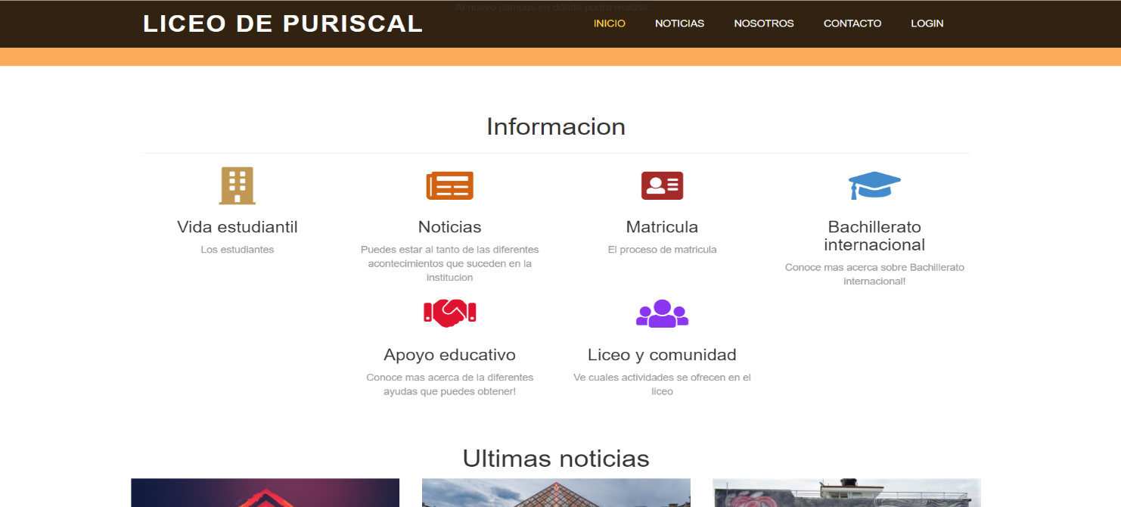

Aquí el usuario podrá acceder a algunas de las diferentes opciones de información (Vida estudiantil, Matricula, Bachillerato internacional, Apoyó Educativo y Liceo y Comunidad.

## 3.Ultimas Noticias

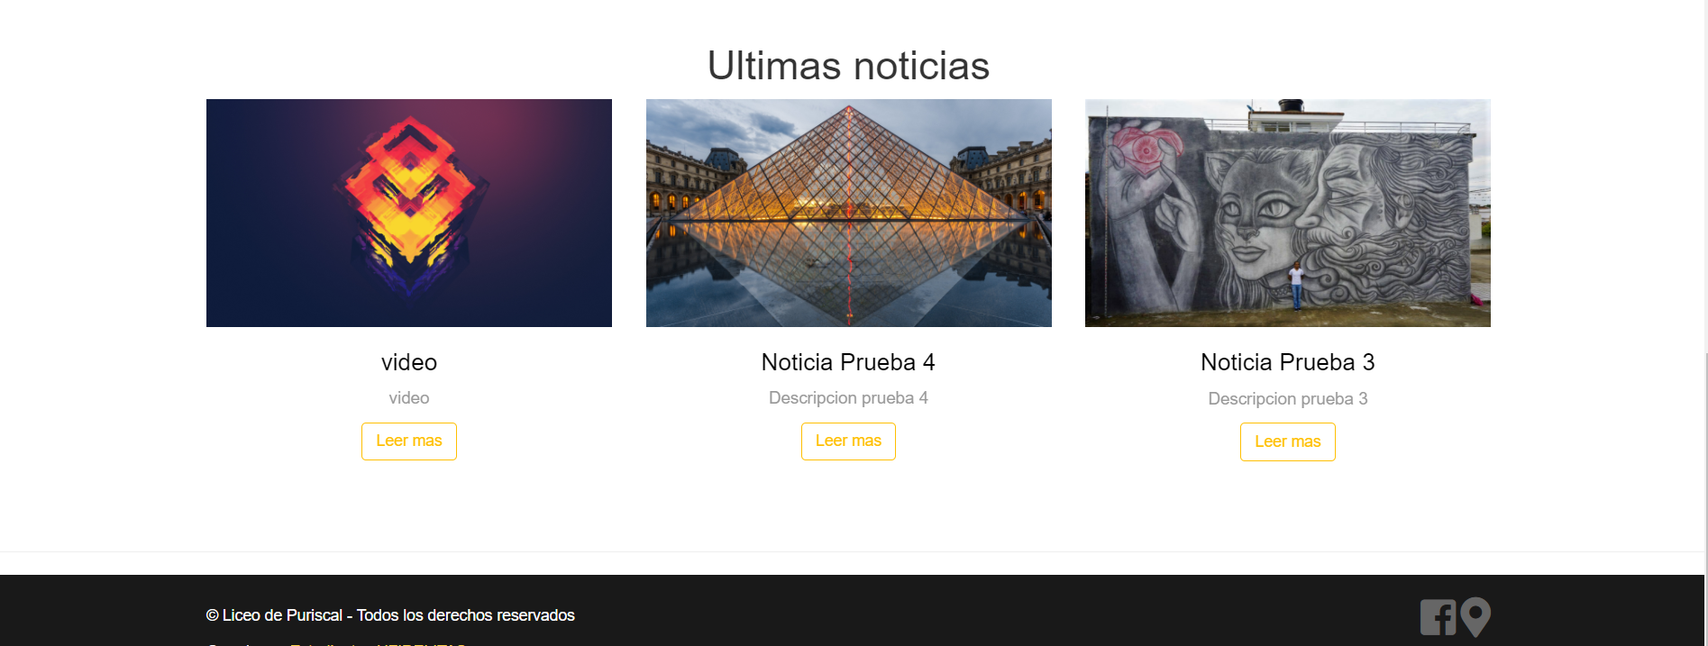

En la página principal se mostrarán las ultimas 3 noticias publicas agregadas por el administrador.

# Noticias

## 1.Observar una noticia

Imagen que contiene captura de pantalla, interior, monitor

Descripción generada con confianza muy alta

Aquí se puede observar y acceder a las diferentes noticias creadas.

## 2.Activar Notificaciones

Imagen que contiene captura de pantalla, interior

Descripción generada con confianza muy alta

Aquí el usuario puede activar las notificaciones de noticias ingresando su correo, esto con el fin de recibir una notificación cada vez que se postee una noticia nueva.

## 3.Observar Noticias Internas

Imagen que contiene captura de pantalla

Descripción generada con confianza muy alta

Aquí se muestran las noticias internas, estas no son visibles para todos los usuarios solamente en el menú de profesores y administradores. (De la misma forma pueden activar las notificaciones.)

# Contacto

## 2.Página Contacto

Imagen que contiene captura de pantalla

Descripción generada con confianza muy alta

Esta es la página de contacto, la cual contiene información esencial para contactar y obtener información del liceo y además se puede enviar un correo desde esta misma página.

# Login

## 1.Pagina Login

Imagen que contiene captura de pantalla

Descripción generada con confianza muy alta

Esta es la página principal de login , se requiere un nombre usuario y una contraseña para ingresar.

# Perfil administrador

1.Menu AdministradorImagen que contiene captura de pantalla, monitor

Descripción generada con confianza muy alta

Este es el menú del administrador, el cual tiene acceso a: Crear Noticias, Mensajes. Noticias Internas y Cuentas.

Además, el Administrador puede ver las noticias creadas en su cuenta.

## 1.Crear Noticia

Imagen que contiene captura de pantalla

Descripción generada con confianza muy alta

Aquí se puede crear una noticia, la cual se compone de los siguientes datos: Tipo de Noticia, Titulo, Descripción, Contenido, Imagen Obligatoria e Imágenes Adicionales.

### 1.1 Agregar Imagen Obligatoria

Imagen que contiene captura de pantalla

Descripción generada con confianza muy alta

Aquí el usuario puede agregar una imagen para la noticia, la cual será la imagen principal y es obligatoria.

### 1.2 Agregar imágenes secundarias

Imagen que contiene captura de pantalla

Descripción generada con confianza muy alta

Aquí el usuario podrá agregar imágenes secundarias, las cuales son opcionales para la noticia.

## 2.Lista de Mensajes

Imagen que contiene captura de pantalla

Descripción generada con confianza muy alta

Aquí se muestran los mensajes recibidos, los cuales el administrador tiene dos opciones, responderlos o eliminarlos.

## 3.Crear Cuenta

Imagen que contiene captura de pantalla

Descripción generada con confianza muy alta

Aquí el administrador puede crear nuevas cuentas para los diferentes tipos de usuarios.

Para las cuentas se necesitan los siguientes datos: Tipo de usuario(Rol), Nombre, Apellido1, Apellido2, Cedula, Correo, Usuario, Contraseña.

*Si el usuario a crear es estudiante se solicitar la sección.

## 4.Administracion de Cuentas

Imagen que contiene captura de pantalla, interior

Descripción generada con confianza muy alta

Acá se maneja la administración de las cuentas, se puede ver todos los detalles de cada cuenta

### 4.1. Datos de Cuenta Profesor

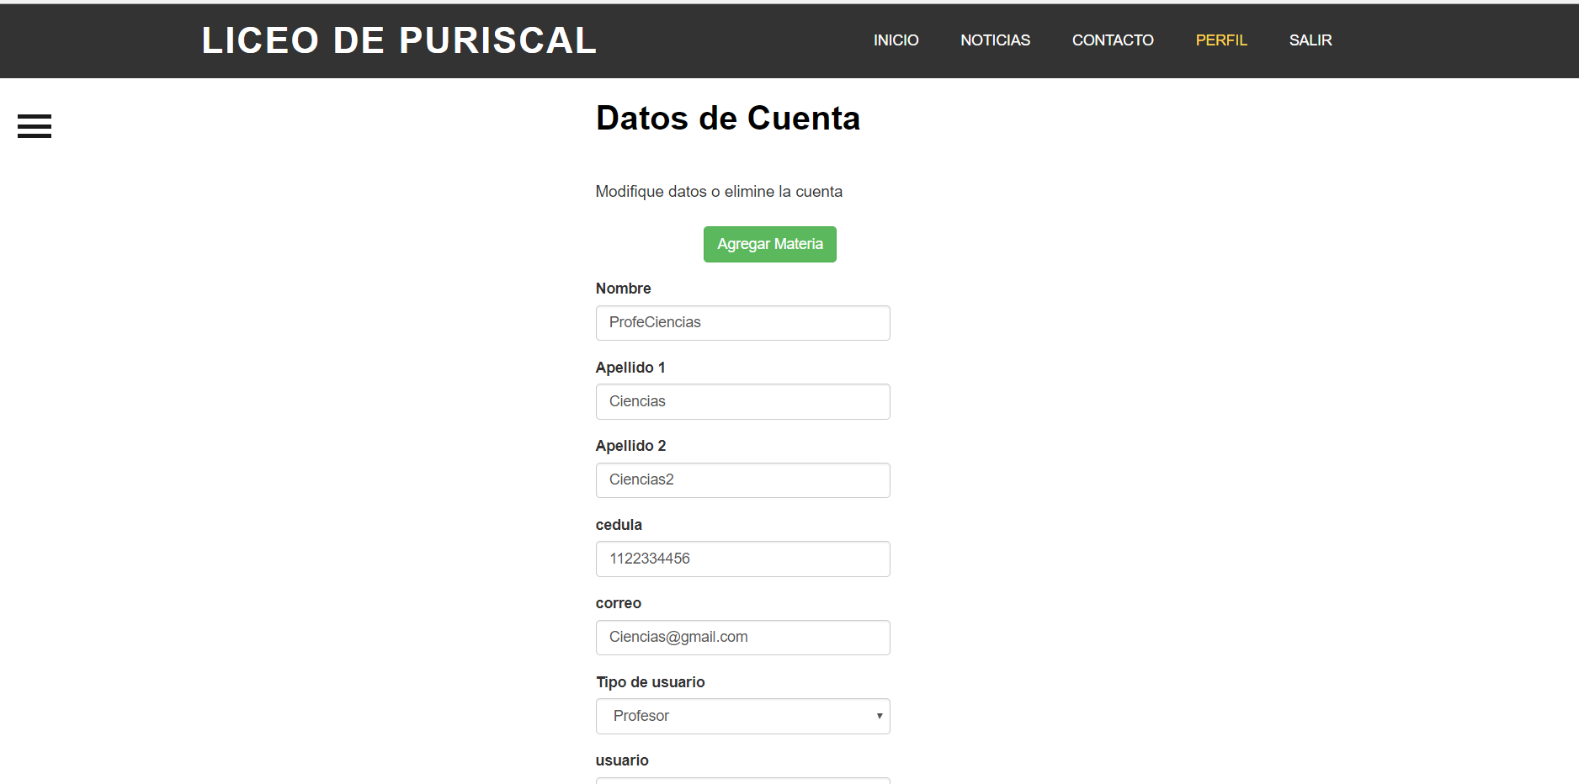

Si el usuario identificado es un profesor aparecerá la opción agregar materia. (Sera la opción de para ligar un profesor a una materia y sección).

### 4.2. Agregar Materia Profesor

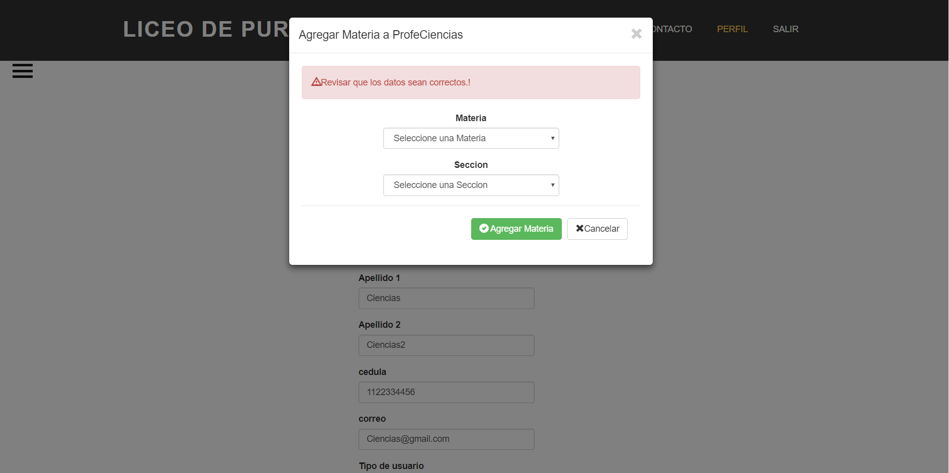

Se solicitará la información de la materia y sección a agregar.

# Perfil Profesor

## 1.Página Principal Profesores

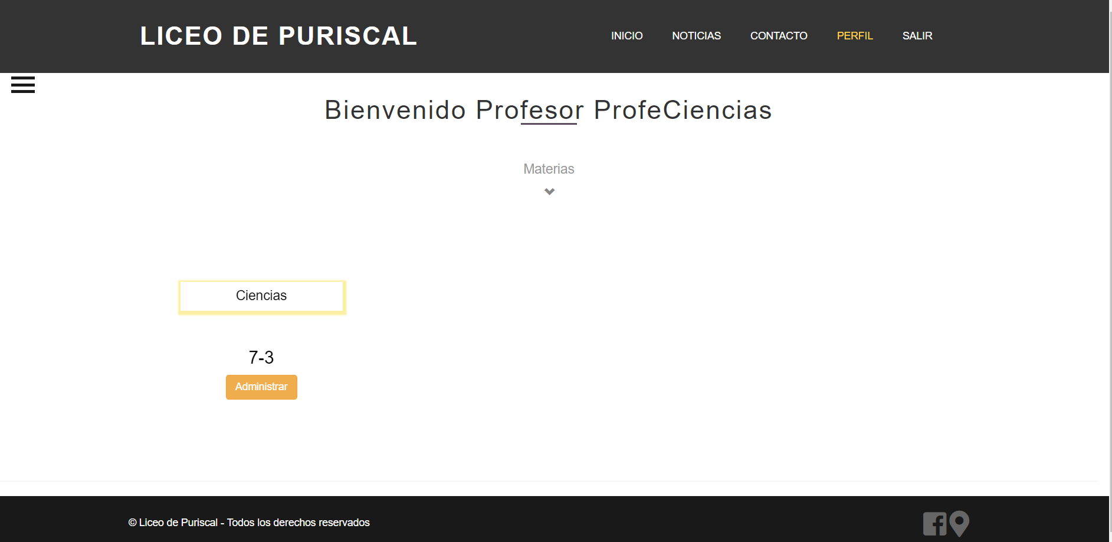

Aquí se mostrar la información de profesor como también las materias vinculadas de izquierda a derecha.

## 2.Admistrar Material

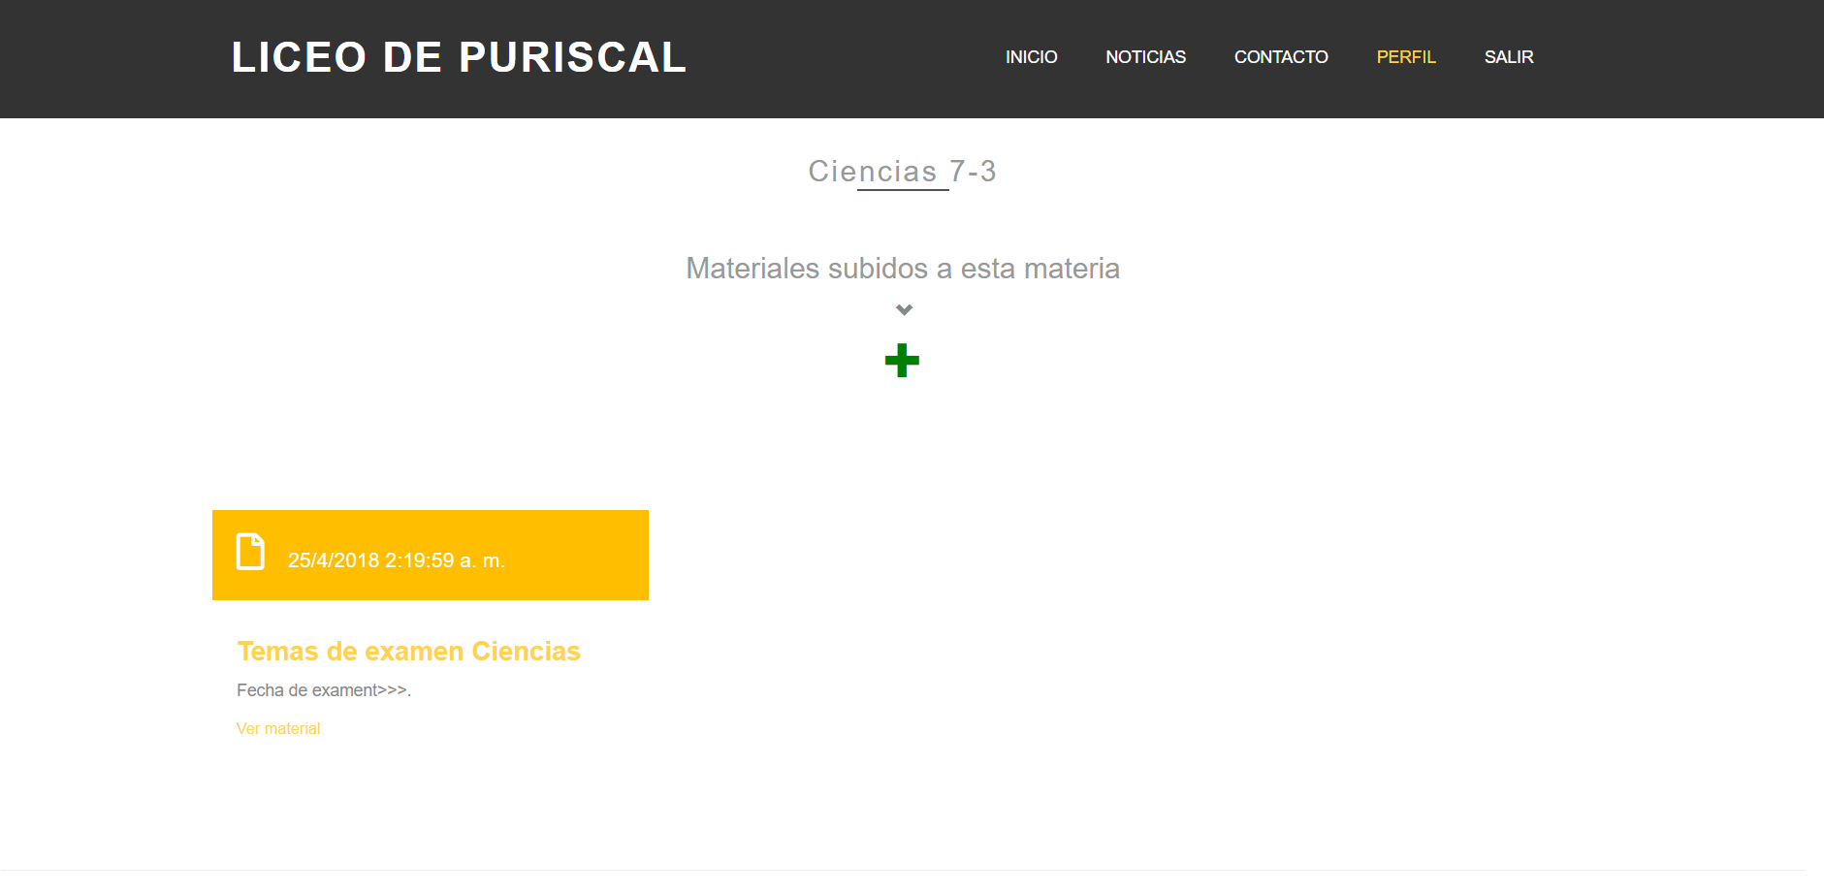

Aquí se verán los materiales creados anteriormente ordenados por fecha y la opción crear material representada mediante la cruz verde.

## 3.Crear Material

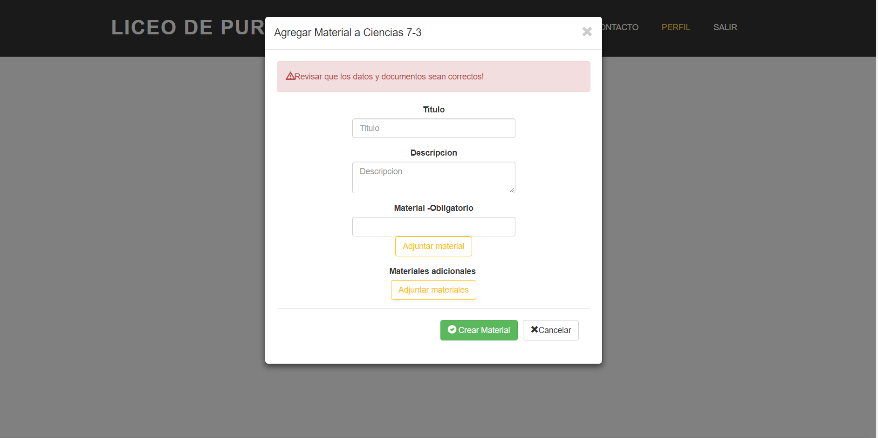

Aquí se solicitar la información necesaria para crear un material a la materia seleccionada con anterioridad.

## 4.Ver material.

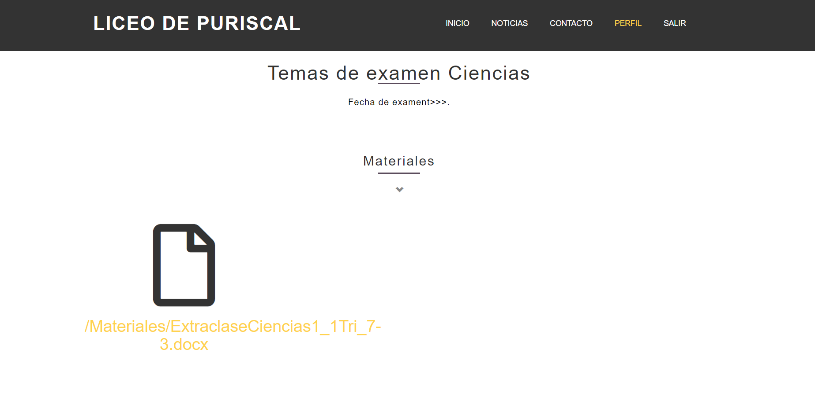

Esta opción mostrara los detalles del material como también los documentos a descargar. (El link lo cambio después).

# Perfil Estudiante

## 1.Página principal estudiante

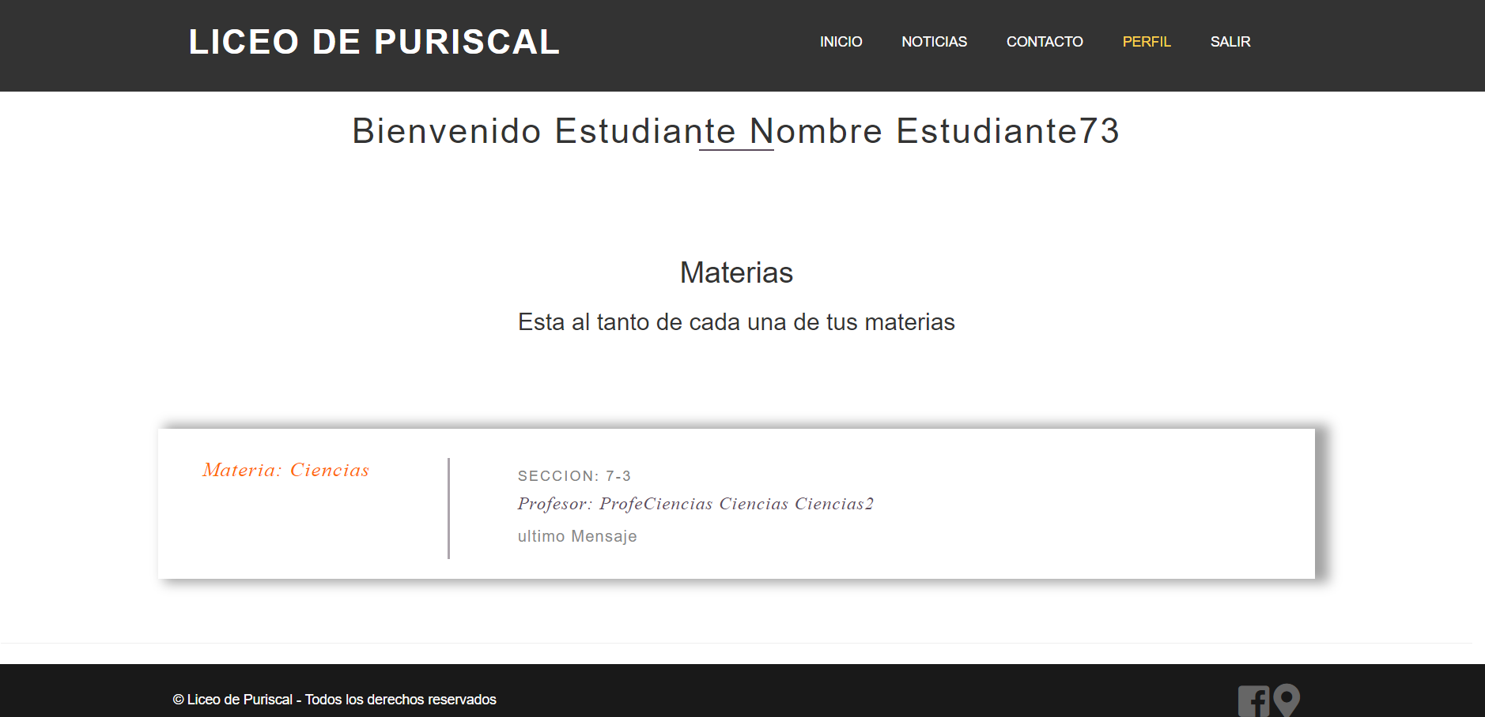

Aquí se mostrará la información del estudiante que ingreso como también las materias de la sección ligada a un profesor. Al seleccionar una se verán las materias subidas a esa materia por el profesor.

*Diseño de la información de materia por cambiar.

## 2.Ver materia

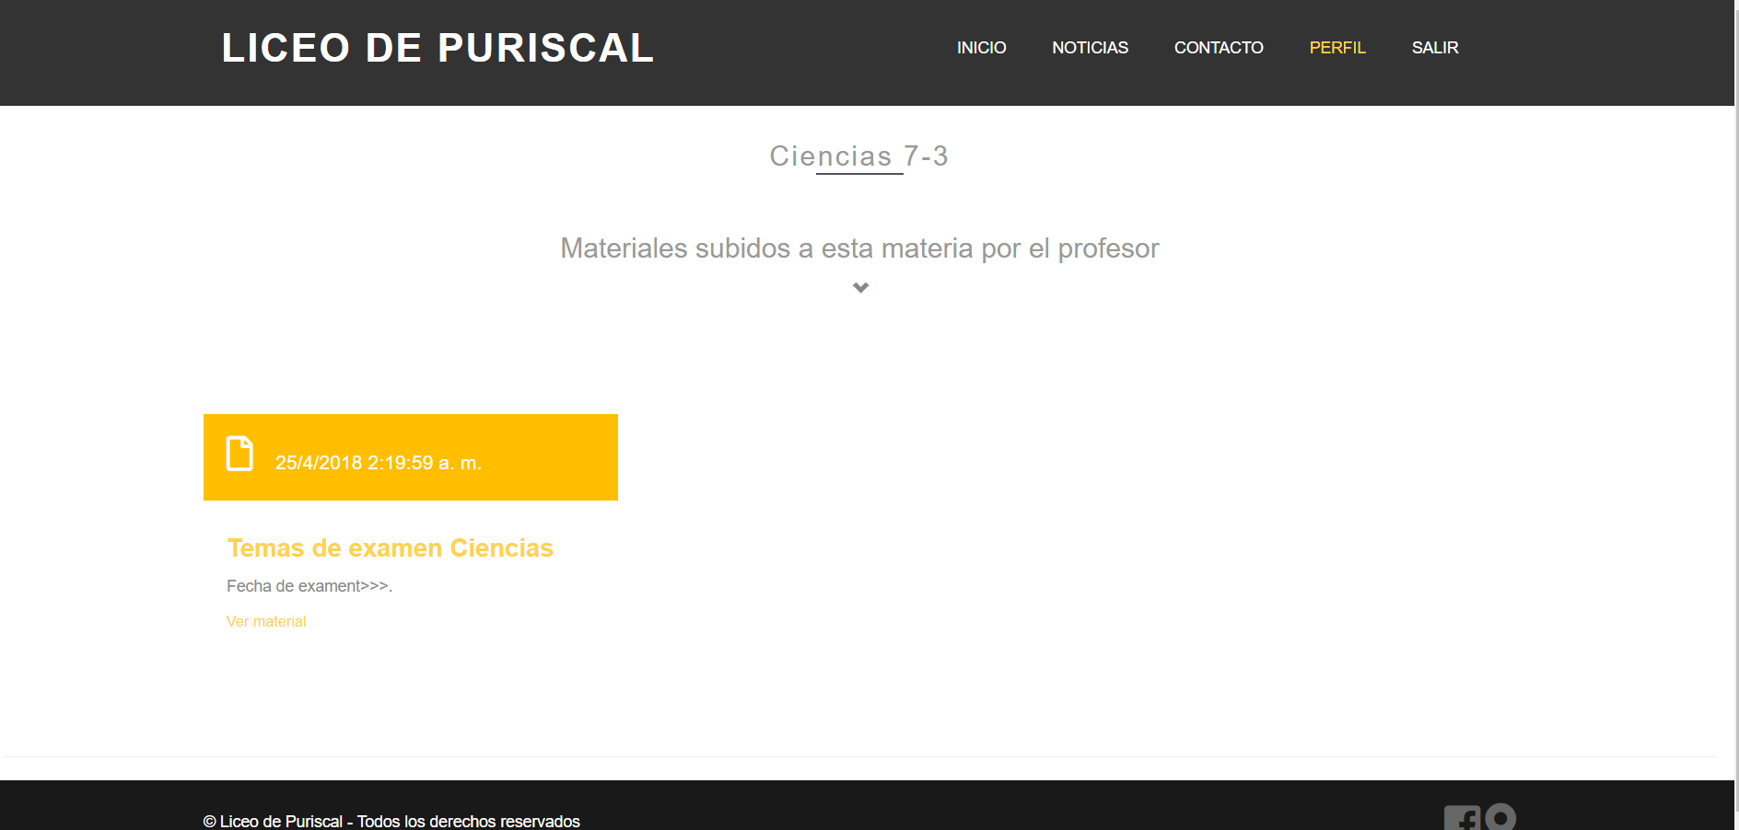

Se mostrarán los materiales subido por el profesor de la materia escogida por el estudiante.

.